Гидропосевная установка TURBO TURF HS-500-EH
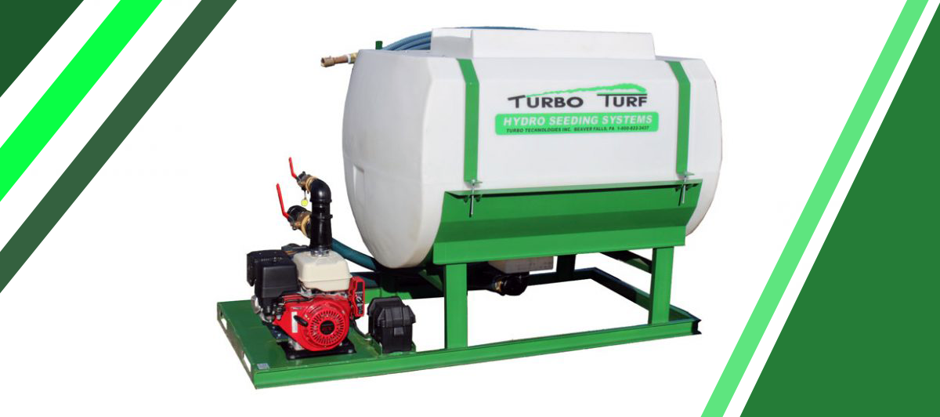

Высевает до 613 м² за одну загрузку
Смешивание за 5-10 минут, распыление загрузки за 20 минут
Простое интуитивное управление, научиться работать очень легко
Полный контроль давления для наилучшего распыления
Очищается за несколько минут после окончания работы
Простая и надежная конструкция, низкие эксплуатационные расходы
Специальная площадка на баке для облегчения загрузки
Надежный двигатель Honda 13 л.с.
Производительный и долговечный центробежный насос 3”х 3”
Устанавливается на прицеп или в грузовое транспортное средство

ТЕХНИЧЕСКИЕ ХАРАКТЕРИСТИКИ МОДЕЛИ HS-500-EH

ПАРАМЕТР | ЗНАЧЕНИЕ
Тип смешивания | гидравлический
Емкость бака | 1893 л
Двигатель | Honda 13 л.с. с электрическим запуском
Насос | Franklin Electric центробежный 3”х 3”, 1260 л/мин., 4,96 бар
Размер салазок | 1143 х 2337 мм
Общий размер | 1575 х 2362 х 1448 мм
Покрытие | 613 м²
Вес пустой установки | 352 кг
Вес загруженной установки | 2177 кг
Стандартный шланг | 300 см х 1 1/4"
Дальность распыления с прямой форсункой | 17 м
Время смешивания | 5-10 минут
Время распыления | 20 минут

Преимущества установок TURBO TURF

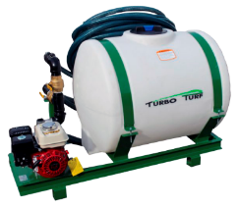 | Полиэтиленовые водяные баки  не боятся коррозии. В них всегда виден уровень жидкости. Их проще содержать в чистоте и обслуживать. Гарантия на баки составляет 20 лет.
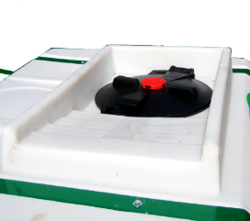 | Специальная загрузочная площадка и 16-дюймовая крышка облегчают загрузку и позволяют избежать рассыпания материала
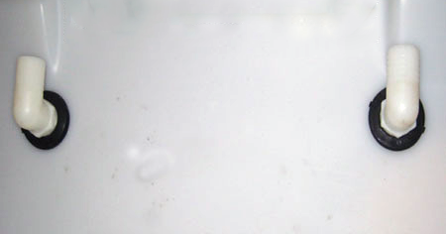 | Сопла большего диаметра, чем у конкурентов позволяют смешивать быстрее, избегая засоров
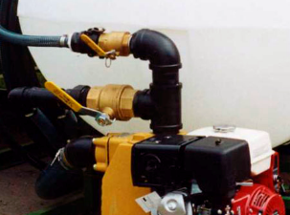 | Возможность полного контроля давления позволяет смешивать быстрее, выдавать точнее и распылять дальше. Некоторые установки других производителей имеют фиксированное давление
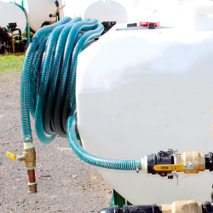 | Легкие и удобные шланги легко скручиваются, не перегибаются и оснащены быстросъемными креплениями.
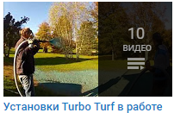
Смотрите видео Turbo Turf Стоимость гидропосевной установки TURBO TURF HS-500-EH:

Гарантия: 12 месяцев
Срок поставки:

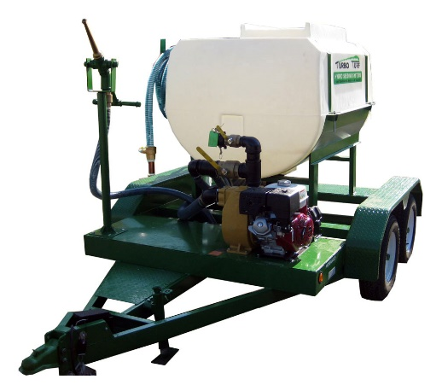
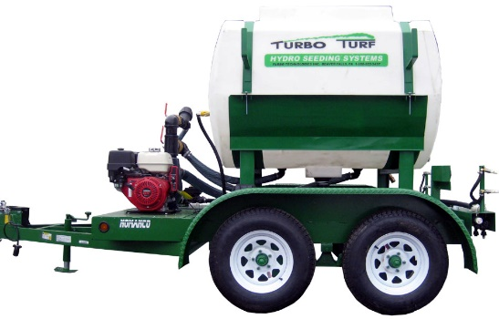
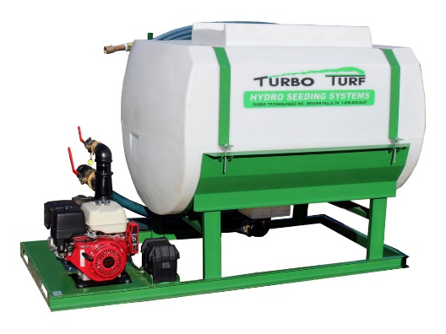

Дополнительная информация о гидропосевных установках TURBO TURF:
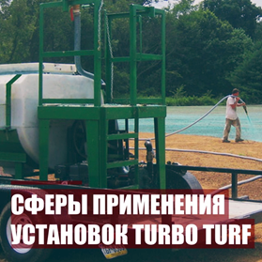
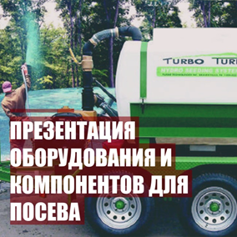
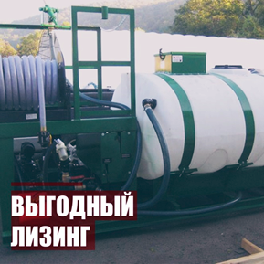

 | Звоните: |  | Пишите:

